Nama : Muhamad Nasir Nurrohim

NIM : 1207070070

Kelas : Pengolahan Citra Digital – Telekomunikasi

Link github :

Berikut merukan screenshoot hasil run Latihan :

***LATIHAN 1***

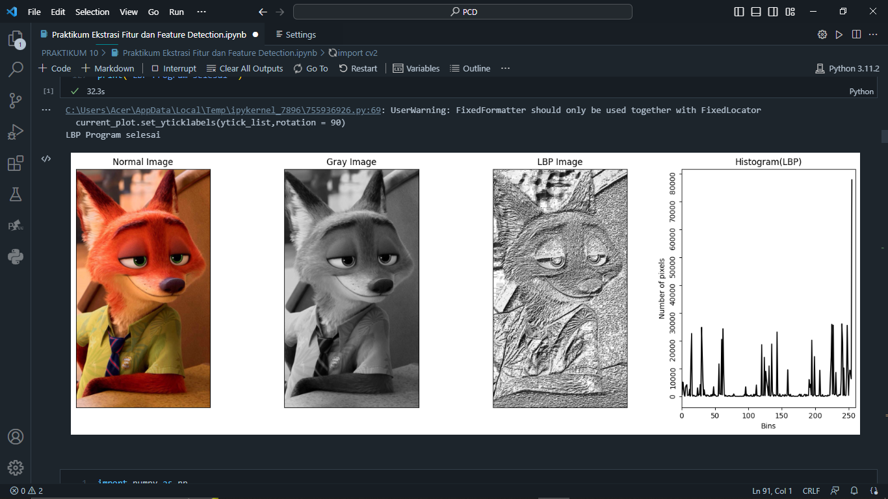

***LATIHAN 2***

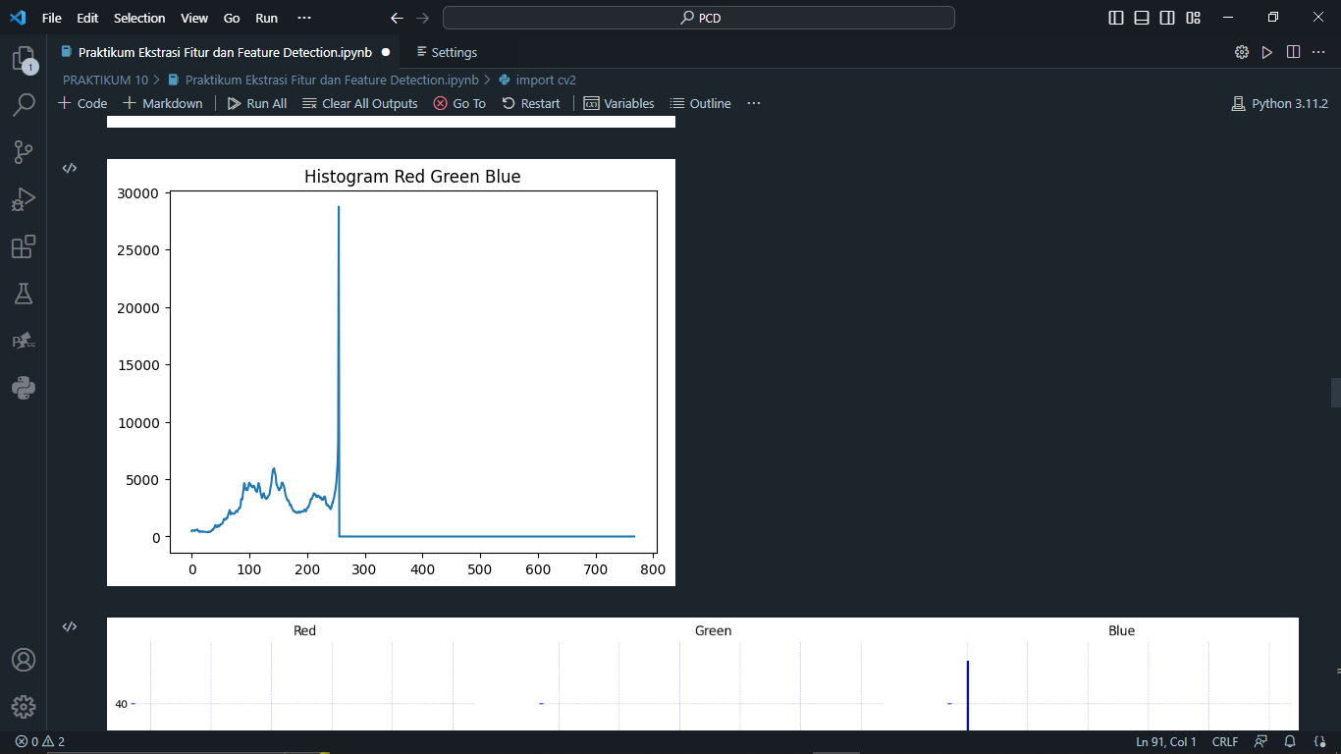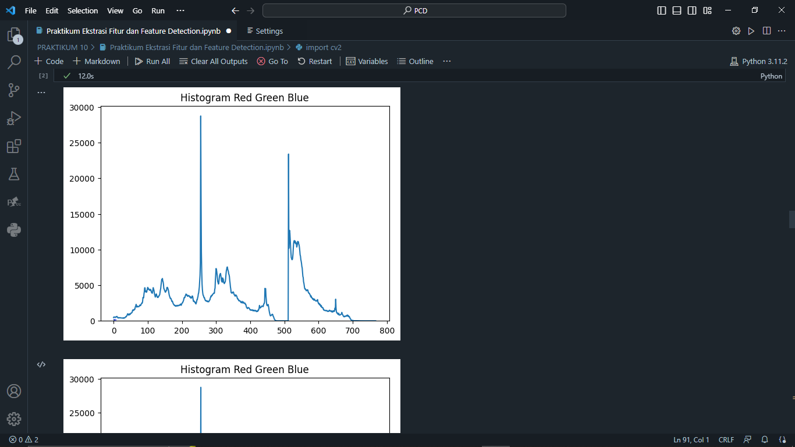

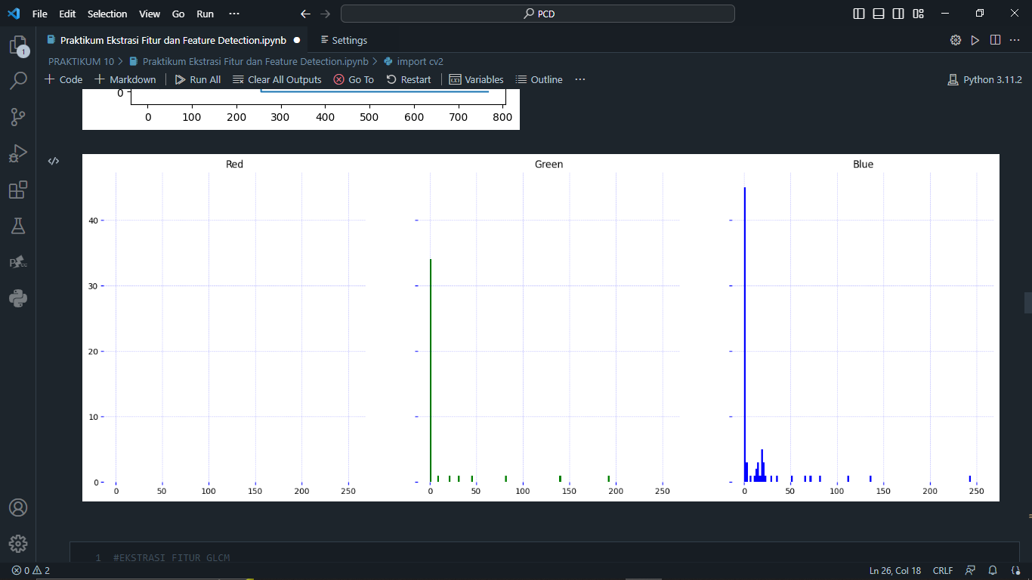

***LATIHAN 3***

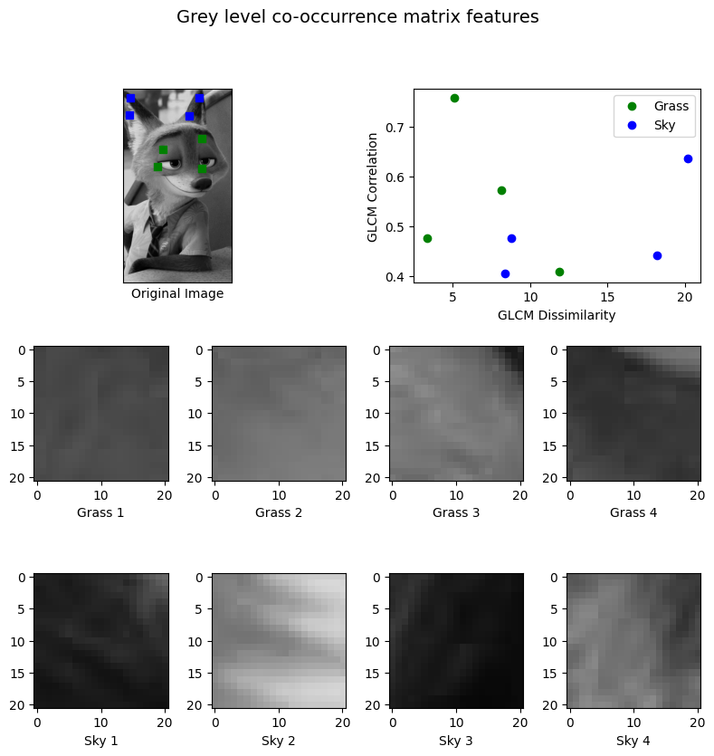 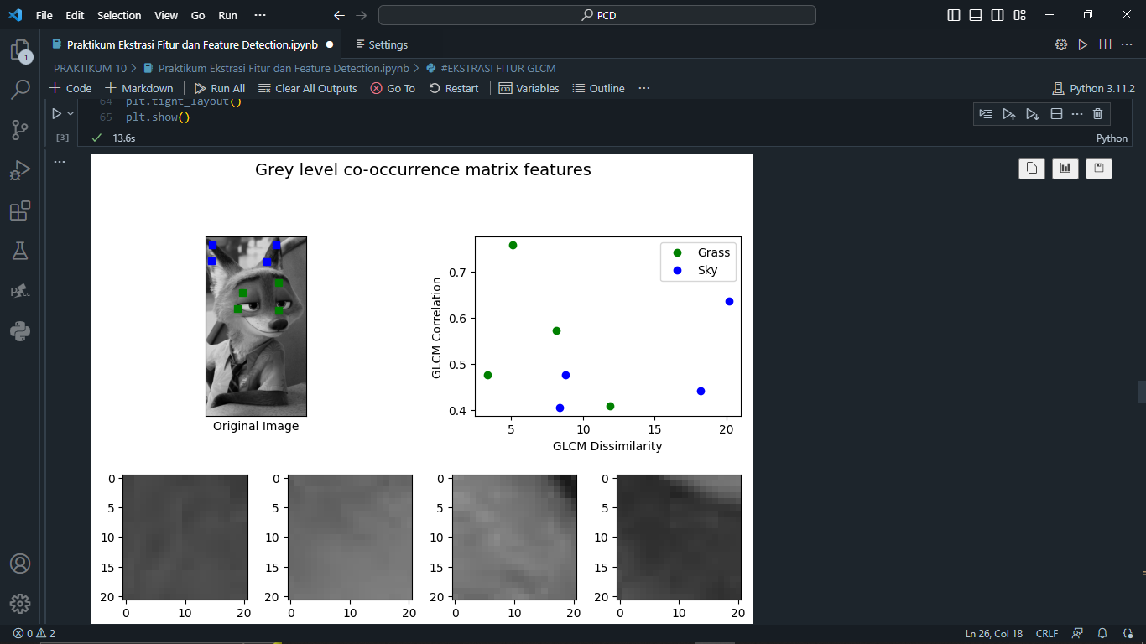

***LATIHAN 4***

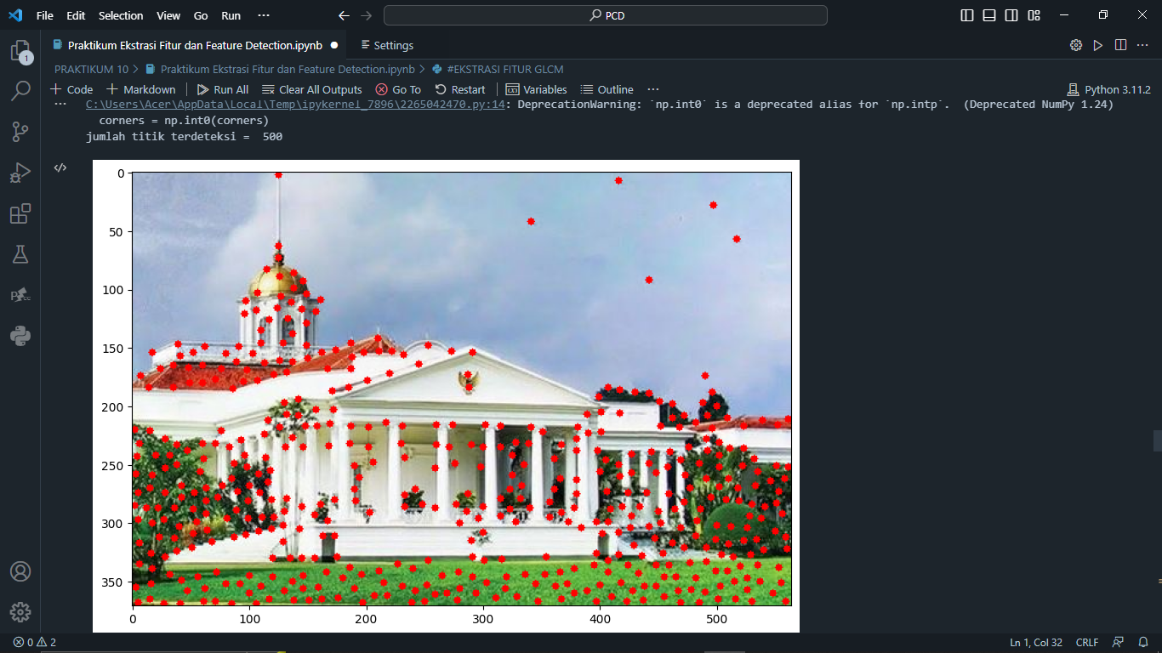

***LATIHAN 5***

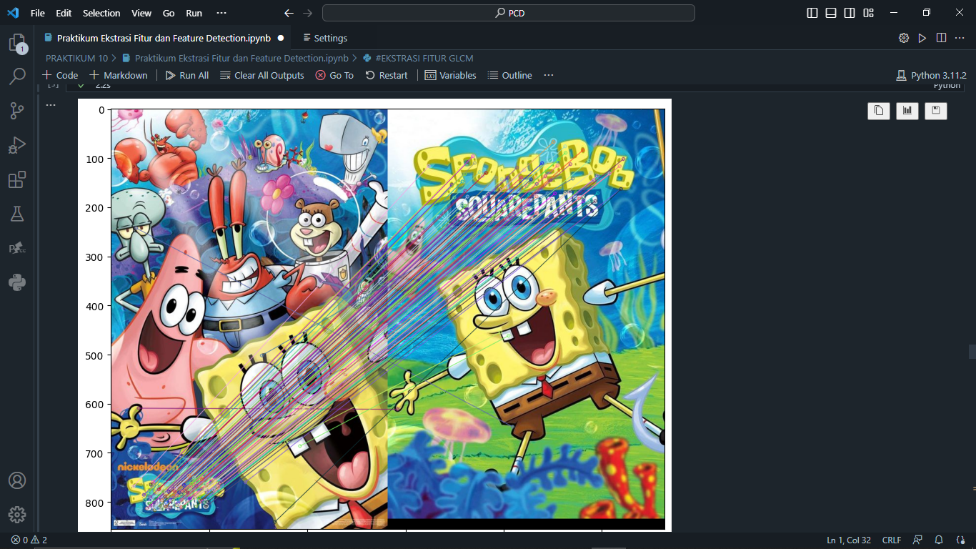

***LATIHAN 6***

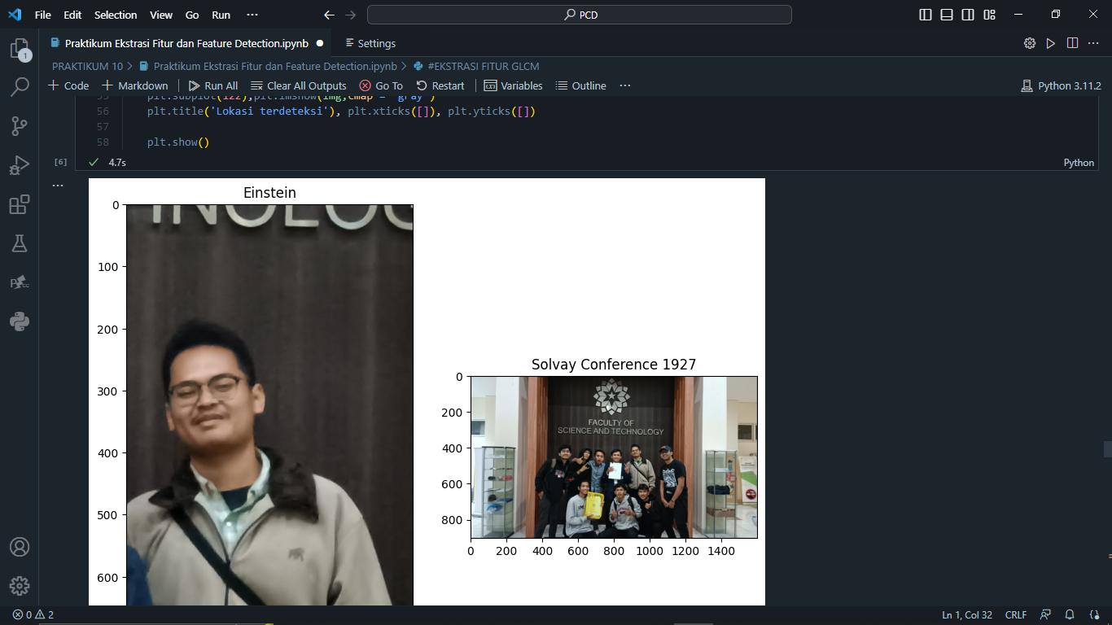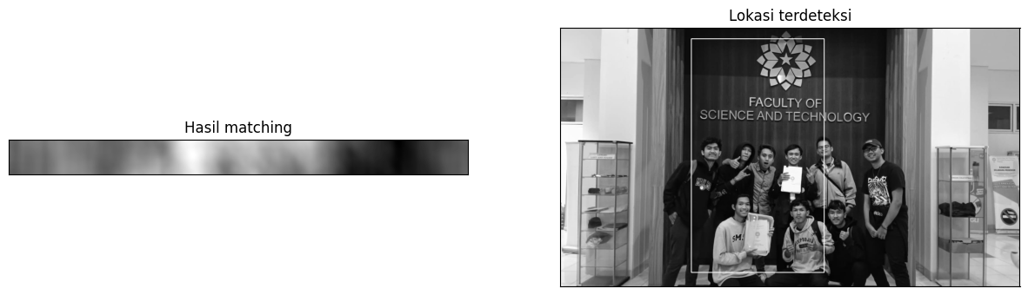

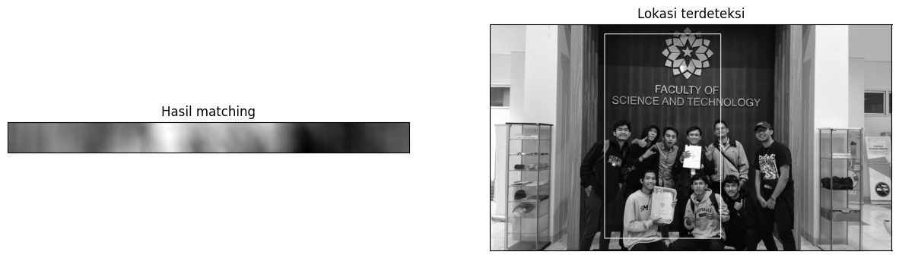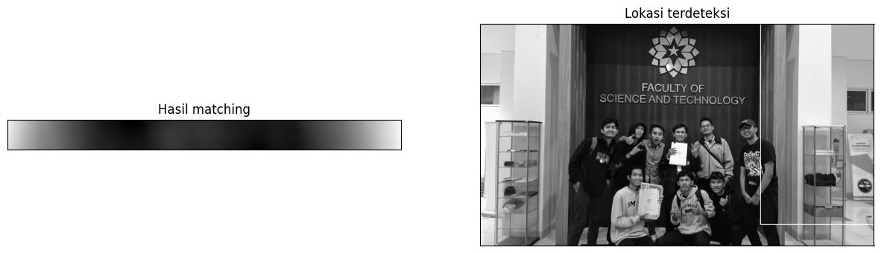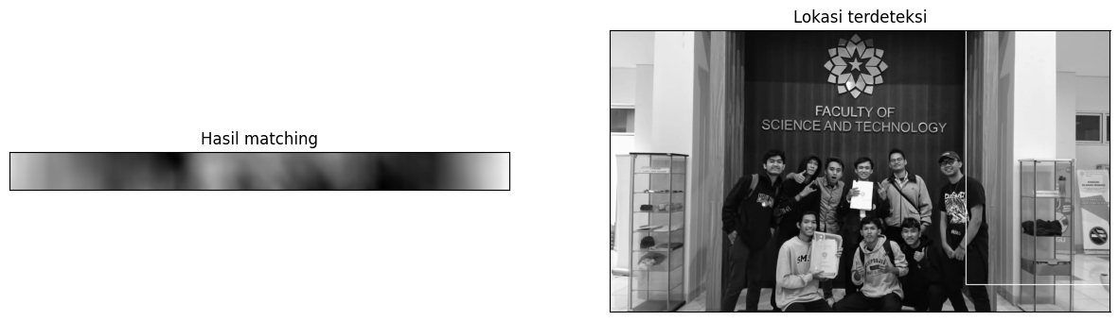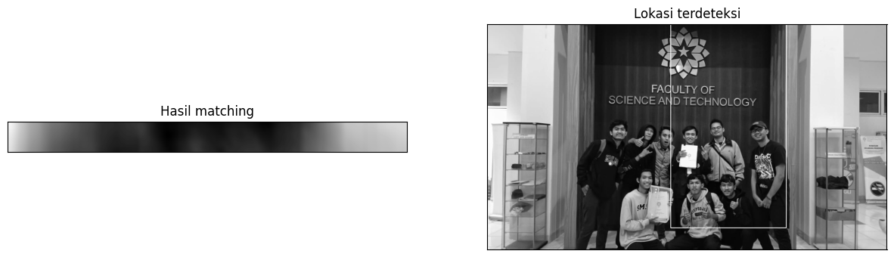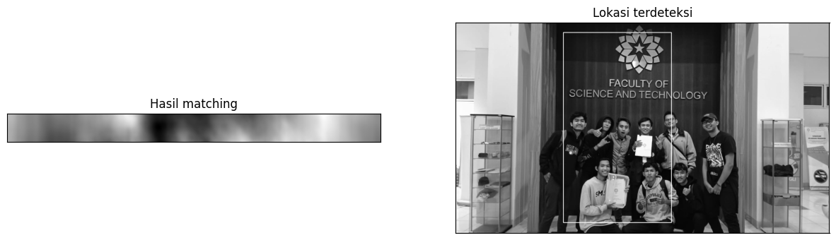

***LATIHAN 7***

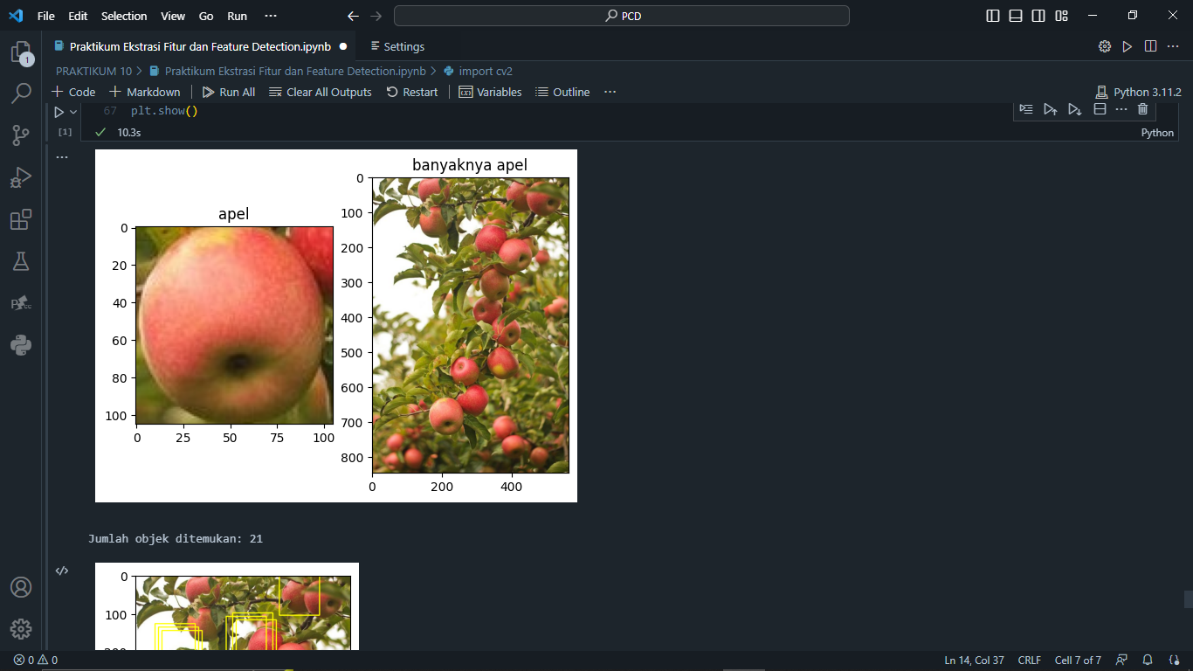 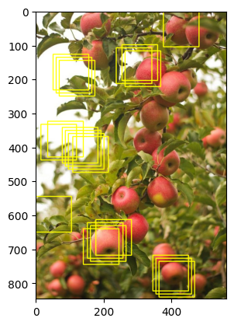

***ANALISIS HASIL PERCOBAAN***

***LATIHAN 1***

Pada Ekstraksi fitur LBP memiliki keunggulan dalam menangkap informasi tekstur local dalam citra. Dengan menghitung pola biner lokal di sekitar setiap piksel, LBP mampu menggambarkan variasi tekstur yang ada dalam citra. Seperti pada gambar yang dihasilkan disana terdapat beberapa perbedaan tekstur pada gambar. LBP dapat mengenali pola tekstur yang sama meskipun citra tersebut mengalami perubahan tingkat kecerahan secara keseluruhan. LBP dapat diterapkan dalam skala spasial yang berbeda pada citra, misalnya dengan menggunakan pengelompokan piksel yang lebih besar atau lebih kecil. LBP dapat digabungkan dengan fitur tekstur lainnya seperti Haralick atau Gabor untuk meningkatkan representasi dan pemahaman tentang tekstur citra.

***LATIHAN 2***

Ekstraksi fitur berdasarkan warna adalah proses untuk mengekstrak informasi fitur yang berkaitan dengan komponen warna dalam suatu citra. Histogram warna merepresentasikan distribusi frekuensi kemunculan nilai warna dalam citra. Histogram warna memberikan informasi tentang komposisi warna dalam citra dan dapat digunakan untuk membedakan citra berdasarkan pola warna.

***LATIHAN 3***

***LATIHAN 4***

Corner detector bertujuan untuk mengidentifikasi titik-titik di citra yang menunjukkan perubahan signifikan dalam intensitas atau arah gradient. Sudut atau pojok dalam citra sering kali menjadi fitur penting yang memberikan informasi tentang struktur, objek, atau sudut pandang. kepekaan detektor terhadap sudut dengan menguji citra dengan sudut yang berbeda-beda dan melihat kemampuan detektor untuk mengenali sudut yang signifikan. Corner detector dapat memiliki waktu komputasi yang berbeda-beda tergantung pada algoritma yang digunakan.

***LATIHAN 5***

Deteksi fitur dan pencocokan adalah tugas dasar dalam visi komputer dan pengolahan citra. Ini melibatkan mengidentifikasi pola atau titik-titik menonjol dalam citra dan menemukan fitur yang sesuai di berbagai citra atau bingkai. Deskripsi menangkap informasi citra lokal di sekitar titik kunci dan mewakilinya dengan cara yang ringkas dan khas. Deskripsi harus tahan terhadap transformasi citra umum. fitur yang sesuai dipasangkan antara citra atau bingkai yang berbeda. Tujuannya adalah mencari pasangan terbaik antara deskriptor, yang menunjukkan fitur yang sama di beberapa tampilan atau bingkai.

***LATIHAN 6***

Template matching adalah metode dalam pengolahan citra yang digunakan untuk mencari dan mendeteksi kemunculan template atau pola yang telah ditentukan dalam citra. gar template matching berfungsi dengan baik, seringkali diperlukan normalisasi citra. Ini melibatkan operasi pra-pemrosesan pada citra dan template, seperti konversi ke skala abu-abu atau normalisasi intensitas, untuk menghilangkan perbedaan dalam pencahayaan dan kontras yang dapat mempengaruhi pencocokan. Ini melibatkan pergeseran template ke seluruh gambar dan menghitung metrik kesamaan atau perbedaan antara template dan bagian yang sedang diuji dalam gambar.

***LATIHAN 7***

Pada Latihan ke 7 ini dilakukan pendeteksian dan pencocokan fitur dengan menggunakan template matching. Pada percobaan ini juga dilakukan pendeteksian sesuai dengan yang ada pada modul. Pada percobaan ini Ketika menggunakan gambar lain terdapat ketidak efisiensian dan kurang akurat hal tersebut disebabkan oleh gambar yang kurang signifikan yang digunakan sebagai contoh sebelum pendeteksian